Монтаж скатных кровель
Скатные крыши чаще всего используют при возведении частных домов. Они бывают разных видов. В зависимости от типа удается придать зданию оригинальный вид и подчеркнуть стиль.
Но следует учесть, что чем сложнее форма конструкции, тем труднее справиться с монтажом кровли. Он потребует определенных знаний и навыков. Попробуем разобраться, в каких случаях удастся выполнить работу по устройству скатной кровли самостоятельно.

Особенности скатной крыши
Многие строительные компании, в том числе и «Кровельщик», предлагают свои услуги по монтажу скатных кровель. Специалисты отлично разбираются во всех нюансах обустройства крыш подобного типа. Если ваша скатная крыша имеет сложную конструкцию, к примеру, подразумевается, что она будет четырехскатной или мансардной, лучше обратиться за помощью к профессионалам. Провести самостоятельные кровельные работы вряд ли удастся.
Обустроить крышу постройки небольшого размера (бани, одноэтажного малогабаритного домика, сарая) вполне можно самостоятельно. В этом поможет инструкция по монтажу скатной кровли.

Как произвести самостоятельный монтаж скатной кровли?
Прежде чем принимать решение о самостоятельном монтаже, учтите: вам понадобятся знания по геометрии и математике. Важно точно произвести все расчеты, а также выбрать «правильный» материал. Если вы обладаете достаточными навыками и опытами, смело беритесь за дело.
Важно! Цены на монтаж скатной кровли вполне доступны. Если знаний и опыта не хватает, не стоит браться за самостоятельное обустройство. В противном случае придется все переделывать. А это встанет в копеечку. Сэкономить не удастся.
Монтажные кровельные работы проходят в несколько этапов. Кратко опишем каждый из них. Оцените свои возможности.

Паро- и гидроизоляция
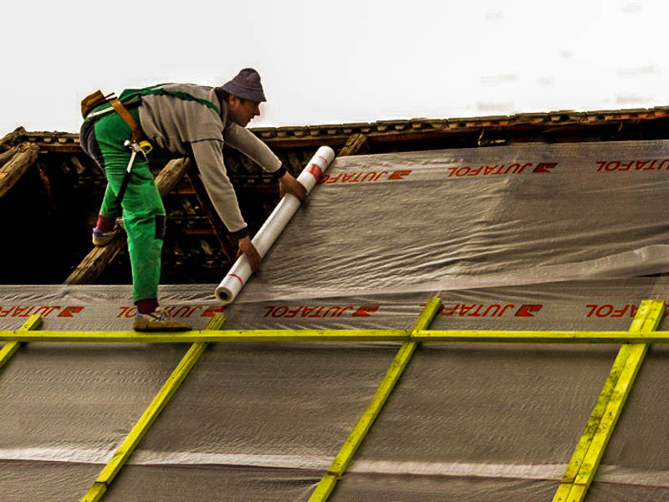
После установки стропил приступают к укладыванию гидроизоляционного слоя.
Секрет от мастера: проследите за тем, чтобы материал немного провисал между стропилами. Это продлит его срок службы.
Крепят материал поверх обрешетки. Ее набивают поверху. В качестве гидроизоляционного слоя чаще всего выбирают супердиффузионную мембрану.

Теплоизоляционный слой
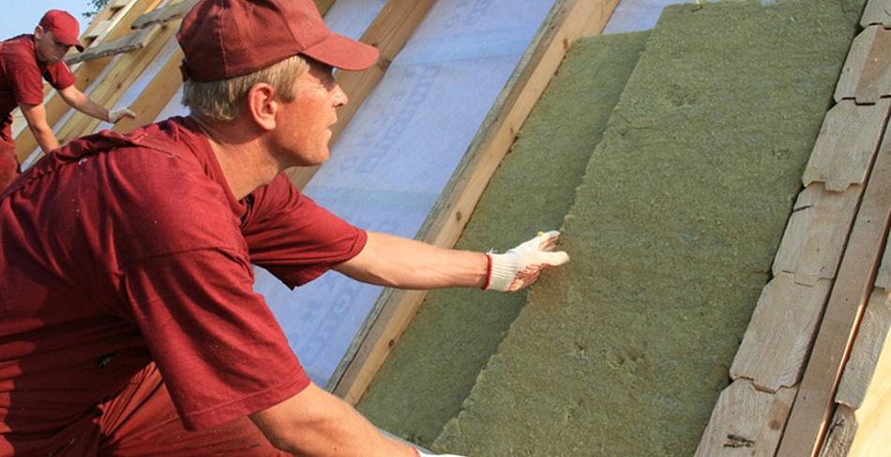
Второй этап – укладка теплоизоляции. Выбранный материал укладывают между стропил изнутри самой крыши. Следите за тем, чтобы слой заполнял все пространство. Это касается мягких видов утеплителей (минвата, к примеру).
Секрет от мастера: чтобы удалось заполнить пространство, отрезайте утеплитель больше нужного размера на 10 мм.
Если вы используете пенопласт или ЭППС, то слой придется класть поверх стропил.

Кровельный материал
Способ укладки зависит от материала. Но в первую очередь всегда набивают контробрешетку. Если кровельные материалы мягких видов, она будет выполнять функцию основы, и потому ее делают сплошной. В том случае, если используются твердые материалы (шифер, к примеру), контробрешетку сооружают из планок.

Укладка мягкой кровли
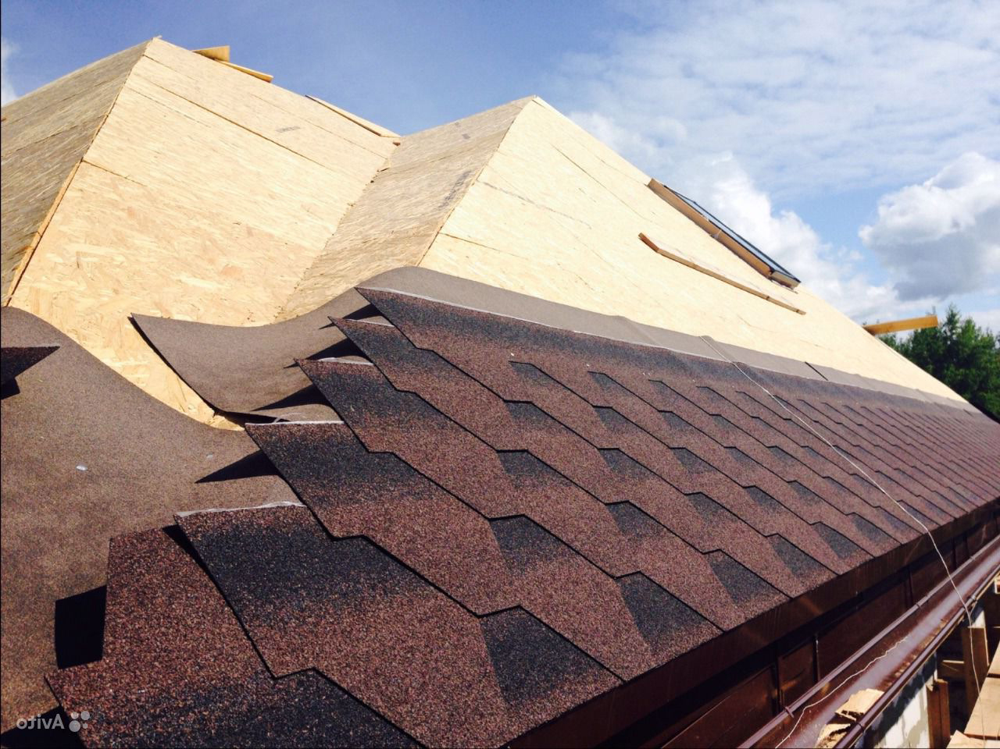
Мягкую кровлю укладывают снизу, расстилая рулоны вдоль крыши. Крепят кровельными гвоздями. Ендовы, коньки, хребты покрывают в последнюю очередь. Это обеспечивает целостность конструкции.

Укладка твердой кровли
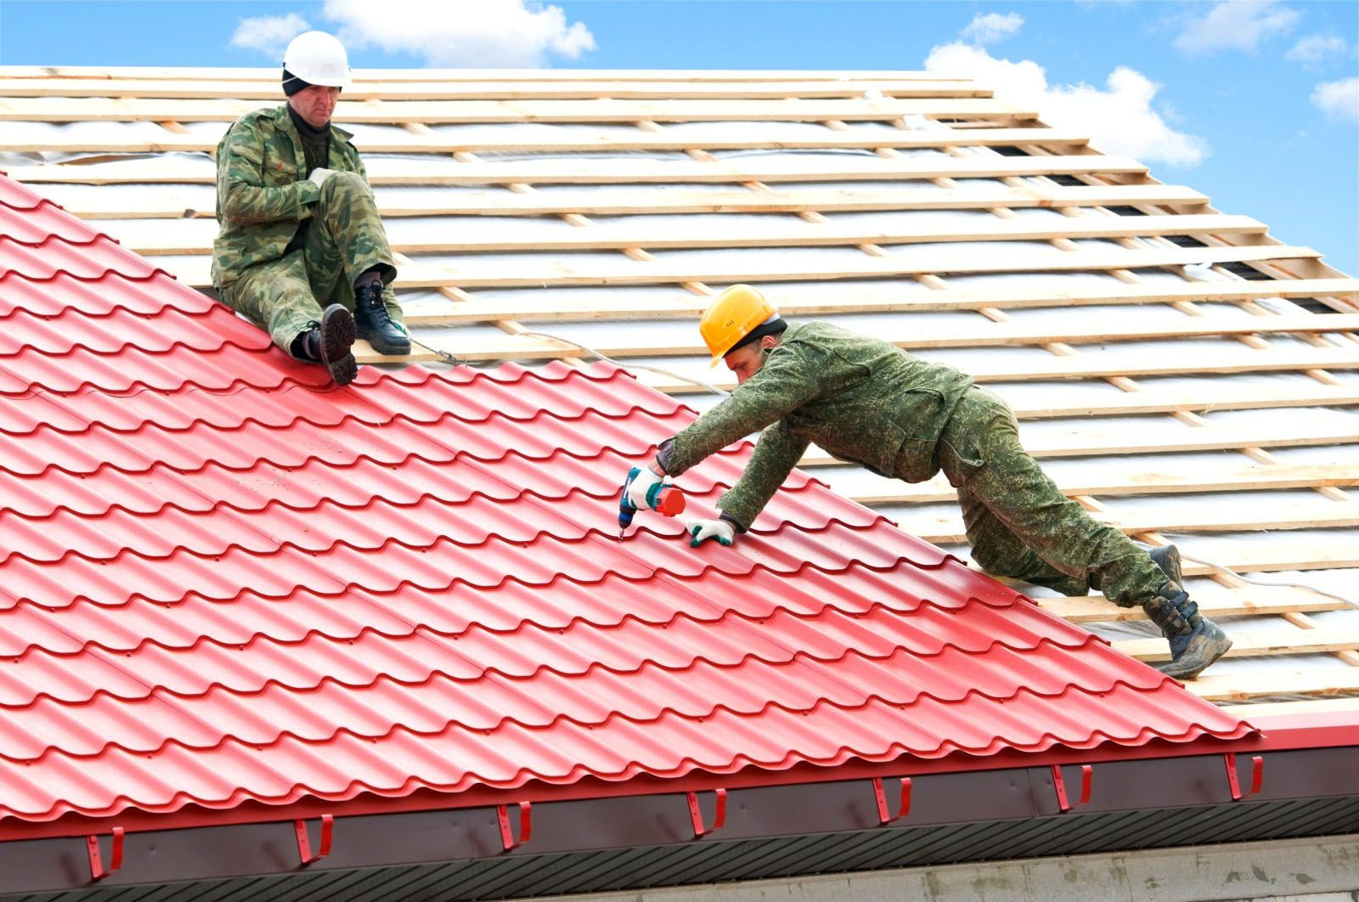
Для твердой скатной кровли потребуется другой вид контробрешетки. Обычно применяют бруски. Их набивают поверх обрешетки. Такое действие необходимо, чтобы создать вентиляционные зазоры. Кроме того, понадобится возведение костыля. На него будет опираться кровельный материал.
Листы раскладываются по нижнему краю внахлест. Затем их закрепляют.
Секрет от мастера: для крепления используйте гвозди с широкой шляпкой. Это обеспечит сохранность материала.
В последнюю очередь также обустраивают коньки, ендовы и хребты.
Кровельные работы только на первый взгляд кажутся простыми. Но малейшее отклонение от стандартов и инструкций приведет к необходимости повторных действий, призванных устранить недостатки. Без опыта и соответствующих знаний, лучше все же обратиться за помощью к специалистам.

